元智大學專案收入計畫聘用人員申請表
專案收入計畫聘用人員係分申請、報到兩階段作業，先提出申請，俟經校長核定始完成聘用程序，再由人事室通知聘任單位進行報到作業。

一、申請
1.應填表單：
(1)聘用人員申請表（請務必填寫委託機關/聘用單位、計畫名稱、計畫編號）
(2)教職員工履歷表(請貼妥二吋照片*1張)
2.申請流程：計畫主持人聘用單位主管會計室人事室秘書室校長室
（起聘日於校長核定後，經由人事室通知確認）

二、報到
1. 應填表單：
(1) 切結書
(2) 資訊安全保密切結書
(3) 扶養親屬表
(4) 全民健保眷屬調查表
(5) 學術網路電子郵遞帳號申請表
(6) 專案收入計畫人員約聘契約書一式二份
2. 應繳資料：
(1) 二吋照片*2張
(2) 身分證正反面影本*1份
(3) 最高學歷畢業證書影本*1份
(4) 戶口名簿或戶籍謄本影本*1份
(5) 健康檢查表(檢查內容請參考：元智大學「新進人員」一般健康檢查表，外籍人士請參考：外籍人士健康檢查項目表 (職員))
(6) 遠東國際商銀存摺封面影本*1份(薪轉帳戶)
三、其他說明
(1) 申請及報到資料如有塗改，請於塗改處旁簽名或蓋章，以示負責。
(2) 薪資請領作業請於次月5日前上線填單完成且程序完整送案會計室，並將收據黏存單送達會計室，符合以上作業者，將於次月15日發放。
(3) 如須辦理車輛通行證者，請逕至「本校總務處網頁服務資訊申請車輛通行識別證」填寫申請資料，或逕洽總務處(分機2261)。

人事室啟
聯絡電話：03-4638800#2224
人事室辦公室地點：六館十二樓

107.4.16更新
元智大學專案收入計畫聘用人員申請表
聘用單位(必填)：
計畫名稱(必填)：
計畫編號(必填)：
◎下列人員聘用及待遇業經委託機關同意： ※本表僅供聘用1位人員填寫。
職稱 |  | 姓名 |  | 性別 |  | 出生年月日 |  |  | 身份證字號 |  | 起訖日期 |  |  |  |  | 月支酬金  (新台幣) | 戶籍住址
 |  |  |  |  |  |  |  |  |  |  | 年 | 月 | 日 | 起止
 |  |  |  |  |  |  |  |  |  |  |  |  |  | 起
 |  |  |  |  |  |  |  |  |  |  |  |  |  | 止
 |  |  |  |  |  |  |  |  |  |  |  |  |  | 起
 |  |  |  |  |  |  |  |  |  |  |  |  |  | 止
※以下請依項次填寫，第2項勞退金依受聘人員身分擇一選填。
1 | 勞保費、健保費、勞退金預算來源：上列計畫項下支付。
2 | 勞退金：  □本國籍人員、外籍配偶、陸港澳地區配偶適用勞退新制，計畫負擔雇主提繳率6%，個人自願提繳 %（以6%為限）。  □外籍人士（非本國人之配偶）適用勞退舊制，計畫負擔雇主提撥6%勞工退休準備金。
3 | 是否參加本校福委會 |  |  |  | □否 |  |  | □是，□A.計畫/個人負擔6000元年費□B.補 遺缺
受聘人簽名確認：
流程：計畫主持人聘用單位主管會計室人事室秘書室校長室人事室
計畫主持人 |  |  | 聘用單位主管 |  |  |  | 會計室 |  |  | 人事室 |  |  |  |  | 秘書室 |  |  | 校長室

********************************************************************************
※人事室於校長簽核後，辦理勞健保投保及勞退金提繳，明細由人事室填寫如下：
勞保 |  |  | 健保 |  |  |  |  |  |  | 勞退 |  |  |  | 備註
投保薪級 | 生效日 |  | 投保薪級 |  | 生效日 |  |  | 眷屬依保人數 |  | 提繳工資 |  | 生效日
保費/勞退金明細 | 本人自付 |  |  |  |  | 計畫負擔 |  |  |  |  | 勞退 |  |  | 備註
 | 勞保 | 健保 |  | 小計 |  | 勞保 | 健保 |  | 小計 |  | 個提 |  | 雇提
106/8/18更新
元智大學教職員工履歷表
姓名 |  |  |  |  | 國籍 |  | - 本國（出生： ）  - 外國（國籍： ） |  |  |  |  |  | 本欄請粘貼最近二寸半身脫帽光面照片一張，照片背面書寫姓名。
身分證字號或居留證號  /護照號碼 |  |  |  |  | 出生日期 |  | 民國 年 月 日
性別 | □男 □女 |  |  |  | 婚姻 |  | □未婚 □已婚
原住民 | □是 族  □否 |  |  |  | 身心障礙 |  | □是 □輕度 □中度 □重度  □否
戶籍地址 |  |  |  |  |  |  |  |  |  |  | 戶籍電話
通訊地址 |  |  |  |  |  |  |  |  |  |  | 通訊電話
E-MAIL
緊急聯絡人 | 關係 |  | 地 址 |  |  |  |  |  |  |  |  |  |  |  | 電 話
□服役 |  |  |  |  |  | □免役 |  | □國民兵 |  | □其他
役 別 | □義務役 □自願役 |  |  |  |  |  |  |  |  | □替代役 |  | 起： 年 月 日
軍 種 | □陸□海□空□憲兵 |  |  |  |  |  |  |  |  |  |  | 訖： 年 月 日
服務期間 | 起： 年 月 日 |  |  |  |  |  |  |  |  | □外籍人士
 | 訖： 年 月 日
是否除役 | □是 □否
專長
嗜好
語文程度
語文 |  | 聽 |  | 說 |  |  |  |  | 讀 |  |  |  |  | 寫
 |  | □很好 □好 □平平 |  | □很好 □好 □平平 |  |  |  |  | □很好 □好 □平平 |  |  |  |  | □很好 □好 □平平
 |  | □很好 □好 □平平 |  | □很好 □好 □平平 |  |  |  |  | □很好 □好 □平平 |  |  |  |  | □很好 □好 □平平
 |  | □很好 □好 □平平 |  | □很好 □好 □平平 |  |  |  |  | □很好 □好 □平平 |  |  |  |  | □很好 □好 □平平

學歷 | 學校名稱 |  |  | 院系科別 | 起迄年月 |  |  |  | 畢業 | 肄業 | 學位 | 審查結果
 | 1
 | 2
 | 3
 | 4
 | 5
經歷 | 服務機關學校 |  |  | 職稱 | 到職 年月日 |  |  | 卸職 年月日 |  | 卸職原因 |  | 審查結果
 | 1
 | 2
 | 3
 | 4
 | 5
 | 6
家屬 | 稱 謂 |  | 姓 名 | 身分證字號或居留證號 |  |  | 出生年月日 |  |  | 備 註
應徵管道 |  |  | □104人力銀行 □1111人力銀行 □全國就業E網 □YES123求職網  □其他
本人保證以上所填各項資料屬實。 |  |  |  |  |  | 簽章： （請簽名）
 |  |  |  |  |  | 日期：

切 結 書
本人保證個人行為未有不合教育人員任用條例第3條之規定，暨同條例第31條、第33條規定不得任用為教育人員之情事。若經元智大學任用，於安全調查結果有任何不符上述規定者，自願即日起辦理離職。
立書人： (請簽章)
中 華 民 國 年 月 日
-------------------------------------------------------------------
※教育人員任用條例摘錄
第3條 | 教育人員之任用，應注意其品德及對國家之忠誠；其學識、經驗、才能、體能，應與擬任職務之種類、性質相當。各級學校校長及社會教育機構、學術研究機構主管人員之任用，並應注重其領導能力。
第31條 | 具有下列情事之一者，不得為教育人員；其已任用者，應報請主管教育行政機關核准後，予以解聘或免職：  一、曾犯內亂、外患罪，經有罪判決確定或通緝有案尚未結案。  二、曾服公務，因貪污瀆職經有罪判決確定或通緝有案尚未結案。  三、曾犯性侵害犯罪防治法第二條第一項所定之罪，經有罪判決確定。  四、依法停止任用，或受休職處分尚未期滿，或因案停止職務，其原因尚未消滅。  五、褫奪公權尚未復權。  六、受監護或輔助宣告尚未撤銷。  七、經合格醫師證明有精神病尚未痊癒。  八、經學校性別平等教育委員會或依法組成之相關委員會調查確認有性侵害行為屬實。  九、經學校性別平等教育委員會或依法組成之相關委員會調查確認有性騷擾或性霸凌行為，且情節重大。  十、知悉服務學校發生疑似校園性侵害事件，未依性別平等教育法規定通報，致再度發生校園性侵害事件；或偽造、變造、湮滅或隱匿他人所犯校園性侵害事件之證據，經有關機關查證屬實。  十一、偽造、變造或湮滅他人所犯校園毒品危害事件之證據，經有關機關查證屬實。  十二、體罰或霸凌學生，造成其身心嚴重侵害。  十三、行為違反相關法令，經有關機關查證屬實。  教育人員有前項第十三款規定之情事，除情節重大者及教師應依教師法第十四條規定辦理外，其餘經議決解聘或免職者，應併審酌案件情節，議決一年至四年不得聘任為教育人員，並報主管教育行政機關核定。  第一項教育人員為校長時，應由主管教育行政機關予以解聘，其涉及第八款或第九款之行為，應由主管機關之性別平等教育委員會或依法組成之相關委員會調查之。  被告為教育人員之性侵害刑事案件，其主管教育行政機關或所屬學校得於偵查或審判中，聲請司法機關提供案件相關資訊，並通知其偵查、裁判結果。但其妨害偵查不公開、足以妨害另案之偵查、違反法定保密義務，或有害被告訴訟防禦權之行使者，不在此限。  為避免聘任之教育人員有第一項第一款至第十二款及第二項規定之情事，各主管機關及各級學校應依規定辦理通報、資訊之蒐集及查詢；其通報、資訊之蒐集、查詢及其他應遵行事項之辦法，由教育部定之。  本條例中華民國一百零三年一月三日修正之條文施行前，因行為不檢有損師道，經有關機關查證屬實而解聘或免職之教育人員，除屬性侵害行為；性騷擾、性霸凌行為、行為違反相關法令，且情節重大；體罰或霸凌學生造成其身心嚴重侵害者外，於解聘或免職生效日起算逾四年者，得聘任為教育人員。
第33條 | 有痼疾不能任事，或曾服公務交代未清者，不得任用為教育人員。己屆應即退休年齡者，不得任用為專任教育人員。

元智大學資訊安全保密切結書

立書人 同意遵守以下約定條款，善盡職務上資訊保密之義務：

第一條 公務機密之保密
1. 為維護公務機密及行政業務個人資料保護，對於經核定機密等級與解密條件，或職務上相關之公務機密及個人資料，就其內容負保密之責。
2. 恪遵保密檢查及安全管制規定，不私自蒐集或洩漏業務資訊。
3. 保密之義務，不因在職或離職而中止。如有違反，願負一切法律責任。

第二條 使用公務電腦、網路及相關電腦資源，確實遵守下列事項：
1. 公務電腦、網路及相關電腦資源係以作為公務使用為原則。任何個人用途之使用均不得妨害公務。
2. 個人使用公務電腦、網路及相關電腦資源，不任意安裝或下載非公務需要、非經合法授權或有安全性疑慮（含任何自非政府機關網站下載）之軟體或資料，或利用從事惡意破壞行為。
3. 公務電腦、網路及相關電腦資源之使用，如有危害本校權益時，基於資訊安全相關考量，得不經個人同意，由主管業務單位會同單位主管進行稽核或調整使用方式，不得異議。

立書人簽章：

身份證字號：

中華民國 年 月 日

元智大學 年薪資所得受領人扶養親屬申報表
※請填寫基本資料
薪資  受領人 | 姓 名 |  | 出生年月日 |  | 身份證或居留證號碼 |  | 住 址
配偶
※請參閱相關規定
依照所得稅法第十七條規定：
一、納稅義務人及其配偶之直系尊親屬合於下列條件之一者，每年每人得減除其扶養親屬免稅額。
1.年滿六十歲者
2.未滿六十歲，但無謀生能力受納稅義務人扶養者。
二、納稅義務人之子女，合於下列條件之一者，每年每人得減除其扶養親屬免稅額。
1.未滿二十歲者：
2.已滿二十歲，因在校就學受納稅義務人扶養者：
3.已滿二十歲，因身心殘障受納稅義務人扶養者：
4.已滿二十歲，因無謀生能力受納稅義務人扶養者：
三、納稅義務人及其配偶之同胞兄弟姐妹合於下列條件之一者，每年每人得減除其扶養親屬免稅額。
1.未滿二十歲者：
2.已滿二十歲，因在校就學受納稅義務人扶養者：
3.已滿二十歲，因身心殘障受納稅義務人扶養者：
4.已滿二十歲，因無謀生能力受納稅義務人扶養者：
四、納稅義務人之其他親屬或家屬，合於下列條件之一者，每年每人得減除其扶養親屬免稅額，但受扶養者之父或母如屬第四條第一款及第二款之免稅所得者，不得列報減除。
1.合於民法第一千一百十四條第四款未滿二十嵗或滿六十歲以上無謀生能力確係受納稅義務人扶養者。
2.合於民法第一千一百二十三條第三項未滿二十嵗或滿六十歲以上無謀生能力確係受納稅義務人扶養者。
附註：民法第1114條：下列親屬互負扶養之義務：
一、直系血親相互間。 二、夫妻之一方與他方之父母同居者其相互間。
三、兄弟姐妹相互間。 四、家長家屬相互間。
民法第1123條：家置家長。同家之人除家長外均為家屬。雖非親屬而以永久共同生活為目的同居一家者視為家屬。
-------------------------------------------------------------------------------
※請擇一勾選
□無符合上列規定條件者，一律按單身無配偶辦理扣繳。
□合於上列規定條件者，請將扶養親屬資料填妥於下表
姓名 | 稱謂 | 出生年月日 | 身份證或居留證號碼 |  |  |  |  |  |  |  |  |  | 符合之條件
合於減除扶養親屬免稅額之受扶養親屬（共計 人）
薪資受領人 （簽名） 填報日期
元智大學 教職員眷屬參加全民健保調查表
YZU Application Form for Dependents of Employees to Subscribe National Health Insurance

【填表須知】【Instructions】
壹、對象與範圍
The beneficiary and qualification of National Health Insurance
1. 凡本校新進教職員均應於到職時填寫本表，作為本校辦理眷屬參加全民健保(以下稱本保險) 之依據。
All new employed faculties and staffs should fill out this form at the time of employment as a reference for the University to conduct the dependents’ subscription of National Health Insurance (will be simplified as this Insurance).
2. 本保險為強制性保險，凡具有下列第貳項情形者，應一律參加，若有應參加而未參加者，嗣後一經發現，一律追溯自取得參加本保險資格之日起補繳保費，補辦加保。
This Insurance is mandatory that all qualified citizens are required to be covered by it. If a beneficiary who is qualified but has not subscribed to this Insurance, he/she shall subscribe to this Insurance retrospectively from the date on which the beneficiary is qualified for insurance.
3. 年滿二十歲之未婚子女不得參加本保險，但若因在校就讀且無職業(簡列為S)，或受禁治產宣告尚未撤銷(簡列為P)，或領有身心障礙手冊且不能自謀生活者(簡列為A)，仍應加保。
The insured’s lineal blood descendants who are single and over twenty years of age shall not subscribe to this Insurance, except for: those who are in school without employment (entitled as S), those whose interdictions are not yet terminated (entitled as P), those holding Physically or Mentally Disability Certificates and are unable to support themselves (entitled as A). Those exceptions shall still be subscribed to this Insurance.
貳、教職員眷屬有下列情形之一者，應參加本保險。
Dependents of the insured prescribed as follows shall subscribe to this Insurance:
1. 教職員之配偶，且無職業者。
The insured’s spouse who is not employed.
2. 教職員之直系血親尊親屬，無職業且未以他人眷屬身分加保者。
The insured’s lineal blood ascendants who are not employed and not subscribed to this Insurance as the dependents of other insured.
參、教職員眷屬有下列情形之一者，不得參加本保險。
Dependents of the insured prescribed as follows shall not subscribe to this Insurance:
1. 現役軍官、士官、士兵、軍事學校學生及軍事編制內領補給證之聘僱人員。
Those who are now served as officers, sergeants, soldiers or military school students with certificates of necessities supplying.
2. 在監、所接受刑之執行或接受保安處分、管訓處分之執行者。但其應執行之期間，在二個月以下或接受保護管束處分之執行者，不在此限。
Those who are confined in the detention centers or in prisons because of criminal punishment, rehabilitative disciplines, or reformatory education, unless their terms are less than two months. Those who are subject to a protective restriction order, however, are still covered by this Insurance.
3. 失蹤滿六個月者。Those who have been missing for six months or more;
4. 喪失前條所定資格者。
Those who have lost the qualifications as prescribed in the preceding article.
5. 死亡 Death
肆、眷屬參加本保險之「代號」，配合戶籍上登載之稱謂編列：
配偶「01」、父母「02」、子女「03」。
The relationship between dependents and the insured will be entitled as follows: Spouse「01」, Parents「02」, Lineal blood descendants「03」

元智大學 教職員眷屬參加全民健保調查表
YZU Application Form for Dependents of Employees to Subscribe National Health Insurance
# 填表前請先詳閱填表須知
Please read the preceding instructions before filling out this form.
※合於健保投保條件：
符號 | 合於健保投保條件 | 符號 | 年滿二十歲二親等內直系血親卑親屬：如子女、孫子女、外孫子女，以眷屬身分投保時，合於健保投保條件
1 | 隨同被保險人加保 | S | 在學就讀且無職業
2 | 喪失被保險人身分 | P | 受禁治產宣告尚未撤銷
3 | 新生嬰兒 | A | 領有身心障礙手冊且不能自謀生活
4 | 結婚 | H | 罹患符合本法第36條所稱重大傷病且無職業
5 | 收養 | G | 應屆畢業自當學年度終了之日起一年內且無職業或服兵役退伍自退伍日起一年內且無職業
6 | 更換所依附之被保險人

填表人姓名：  Name of applicant: |  |  |  | 單位： |  |  | 職稱： | 聯絡電話：
眷屬是否參加本保險？ Subscribed to this Insurance? (請勾選)
1.□否No | 不加保原因：  Reason for lineal blood descendants not subscribe to this Insurance |  |  |  | □符合填表說明参所列情形之ㄧ  □眷屬本身已有職業  □眷屬本身無職業但已以他人身分加保  □其他( )
2.□是Yes(勾選此項者請填妥下表 Select this item please fill out the following form)
眷屬姓名  Name of dependents |  | 稱謂  Relationship | 代號  Entitled number  「01」配偶「02」父母「03」子女 |  |  | 出生日期  Date of birth | 身分證字號或居留證字號  ID number or ARC number |  | 合於健保投保條件  (請參閱※上表填寫符號)
填表人簽章Applicant’s Signature： |  |  |  |  |  |  | 日期Date：  年 月 日
請註明加保/轉入生效日： 年 月 日 |  |  |  |  |  |  | ※建議與前一投保單位退保日期銜接  ※出生嬰兒以出生日期為加保生效日

元智大學
學術網路電子郵遞帳號申請表

系所或單位名稱 |  | 申請人職稱
申請人姓名 |  | 身份証字號  （暫時密碼）
個人帳號  （三個以上小寫英文字母） |  | 連絡電話/分機
附註：1.E-mail 地址為：個人帳號@saturn.yzu.edu.tw
2.本校離職員工，於離職生效或離校後，立即停用所有網路資源帳號之使用權，但
電子信箱之帳號得經向資服處申請同意後延長使用至多一個月（依據元智大學網
路使用管理辦法第五條規定）。
3.個人資料（包含電子郵件）請自行備份，本校不負資料保管之責。
4.受理個人帳號申請單位：人事室（分機2039）。

申請者簽名：

申請日期： 年 月 日
元智大學非編制人員約聘契約書(適用學校經費聘僱人員)

元智大學(以下稱甲方)為因應校務行政業務推動之需聘僱 君
(以下稱乙方)，雙方訂立條款如下：
- 聘僱時間：自中華民國 年 月 日起至 年 月 日止。
- 聘僱單位：
- 職 稱：□行政助理 □書記 □辦事員 □其他
- 聘僱報酬：每月新台幣 元整（請填國字大寫）。
- 乙方應服從聘僱單位主管對公務之指示，於規定時間服勤，並在指定場所工作或待命。如因業務需要，須採輪班制或調整每日(或每週)上下班時間，得經甲乙雙方協商後調整之。
- 聘僱期間，乙方應遵守甲方一切服務及管理規定；平時考核及年度考核結果將作為續聘之參考。乙方如因工作不力或違背有關法令及校內規章規定，致破壞團體紀律及影響本校校譽者，甲方得依相關規定不經預告逕行解僱之。
- 於聘僱期間內，乙方除申請暫免調動獲准外，應接受甲方因組織調整或業務需要之工作單位或工作內容之調整。
- 乙方如因故須於約聘期滿前離職時，應依據勞動基準法所規定之預告時間提出申請，並依規定辦妥離職手續。
- 甲方如因故須於聘僱期滿前預告終止契約時，應以可供查證方式通知乙方，並依勞動基準法規定發給資遣費及給予謀職假。
- 其他於本契約未規定之權利義務事項，悉依「元智大學非編制人員服務工作規則」或「元智大學工友工作規則」，以及政府有關法令規定辦理。
- 本契約一式二份，雙方各執一份，另由甲方轉致聘僱單位影本一份備查。

甲方：元智大學
代表人：校長 吳志揚
聘任單位主管： (簽章)
計畫主持人： (簽章)

乙方： (簽章)
住址：
身份證字號：
中 華 民 國 年 月 日
元智大學非編制人員約聘契約書(適用學校經費聘僱人員)

元智大學(以下稱甲方)為因應校務行政業務推動之需聘僱 君
(以下稱乙方)，雙方訂立條款如下：
- 聘僱時間：自中華民國 年 月 日起至 年 月 日止。
- 聘僱單位：
- 職 稱：□行政助理 □書記 □辦事員 □其他
- 聘僱報酬：每月新台幣 元整（請填國字大寫）。
- 乙方應服從聘僱單位主管對公務之指示，於規定時間服勤，並在指定場所工作或待命。如因業務需要，須採輪班制或調整每日(或每週)上下班時間，得經甲乙雙方協商後調整之。
- 聘僱期間，乙方應遵守甲方一切服務及管理規定；平時考核及年度考核結果將作為續聘之參考。乙方如因工作不力或違背有關法令及校內規章規定，致破壞團體紀律及影響本校校譽者，甲方得依相關規定不經預告逕行解僱之。
- 於聘僱期間內，乙方除申請暫免調動獲准外，應接受甲方因組織調整或業務需要之工作單位或工作內容之調整。
- 乙方如因故須於約聘期滿前離職時，應依據勞動基準法所規定之預告時間提出申請，並依規定辦妥離職手續。
- 甲方如因故須於聘僱期滿前預告終止契約時，應以可供查證方式通知乙方，並依勞動基準法規定發給資遣費及給予謀職假。
- 其他於本契約未規定之權利義務事項，悉依「元智大學非編制人員服務工作規則」或「元智大學工友工作規則」，以及政府有關法令規定辦理。
- 本契約一式二份，雙方各執一份，另由甲方轉致聘僱單位影本一份備查。

甲方：元智大學
代表人：校長 吳志揚
聘任單位主管： (簽章)
計畫主持人： (簽章)

乙方： (簽章)
住址：
身份證字號：
中 華 民 國 年 月 日

元智大學「新進人員」一般健康檢查表
紅框內資料請詳細填寫，有各項所指情況者，請在"□"打"ˇ"或在"__"內填寫（如需本健檢資料請自行影印留存）
姓
名
身分證字號或統一證號
教職員工(編號 )

出生日期
單
位
到職時間
年
月
日
年
□男
□女
月
請
貼
照
片
學院
處
系、所
組、室、中心
組
永久住址：
聯
絡 通訊住址：□同永久地址
方
式 電子郵件：
工作地點：
館（大樓）
電
話
手機：
室； 辦公室電話：
婚 □未婚 □已婚
姻 □鰥寡 □離婚
緊急聯絡人姓名 關係 電話：( ) 手機：
□無下列疾病 □氣 喘 □高血壓 □心臟病 □中 風 □腎臟病
個 □B 型肝炎帶原 □C型肝炎 □高脂血症 □糖尿病 □甲狀腺疾病□痛風或高尿酸血症
人 □消化性潰瘍 □關節炎 □癲 癇 □小兒痲痺 □血友病 □紅斑性狼瘡
過 □攝護腺肥大 □貧 血 □精神疾病 □惡性腫瘤（____________________________）
去 □重大手術(年齡/名稱) □住院史 (原因)
病 □食物過敏(名稱) □藥物過敏 (名稱)
史 □肺結核 □其他：
服藥 長期服藥： □無
□有，原因：
□高血壓
□高脂血症
□肝 癌
□攝護腺癌
藥物名稱：
□心臟病 □中 風 □腎臟病
□糖尿病 □甲狀腺疾病 □痛風或高尿酸血症
□肺 癌 □乳 癌 □子宮頸癌
□肺結核 □其 他：
家
族
病
史
□無下列疾病 □氣 喘
□B 型肝炎帶原 □C 型肝炎
□貧 血 □精神疾病
□胃 癌 □大腸癌
1.睡眠習慣：平均每日睡眠時數_______小時；平均每週失眠_______次
最 2.運動習慣：a. □規則運動□未規則運動
近 b.平均每週運動_______次，每次運動_______分鐘，運動方式_________________。
半 3.飲食習慣：a. □三餐規則進食□經常不吃早餐□經常不吃午餐□經常不吃晚餐
年
健
康
行
為
b.平均每天攝取_______碟蔬菜、_______個水果、_______種油炸食物。

4.吸菸習慣：□未曾□有，平均一天約______支，約___年 (品名) ，□已戒 □未戒
5.喝酒習慣：□未曾□有，平均每次約______cc，平均每月____次，約_____年，□已戒 □未戒
6.嚼檳榔習慣： □未曾 □有，平均一天約______顆，約______年，□已戒 □未戒
7.您是否有每餐飯後刷牙的習慣？ a.□是 □否b.每日共刷牙________次
8.您是否有每月量體重的習慣？□是 □否
年 月至 年 月
工作期間： 年 月至 年 月
（□物理性□化學性□生物性□輻射□電腻□其他）
作 到職前從事之工作：
業 □學生 ，系(所) 就學期間：
經 □非學生 公司名稱：
歷 工作內容：
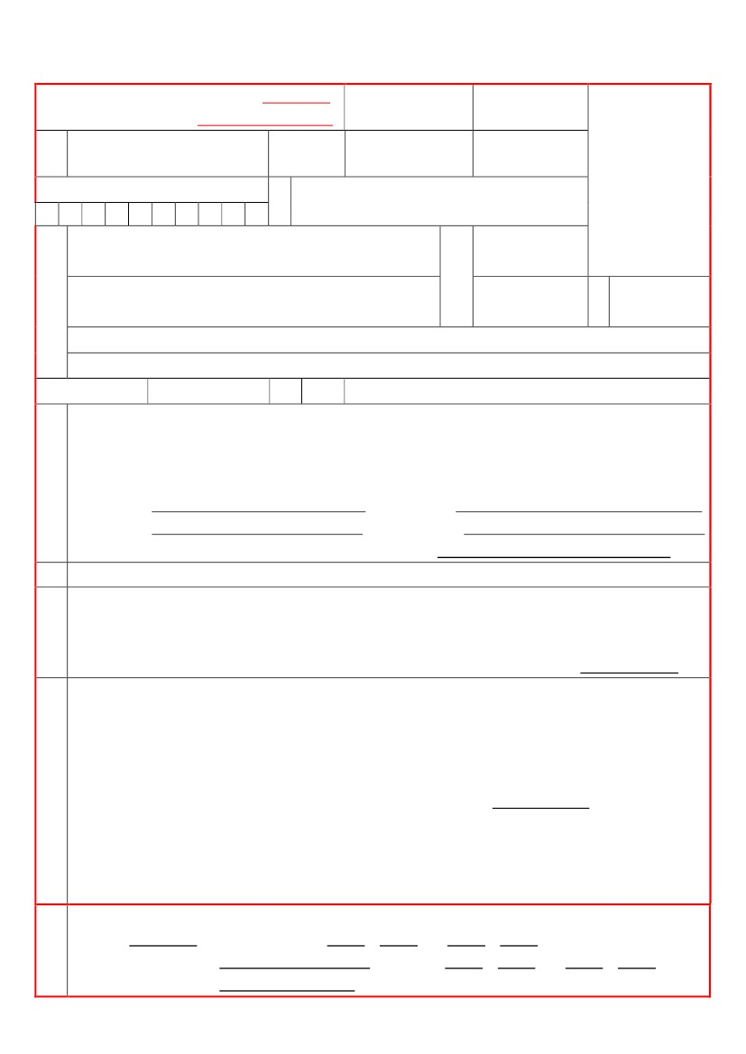
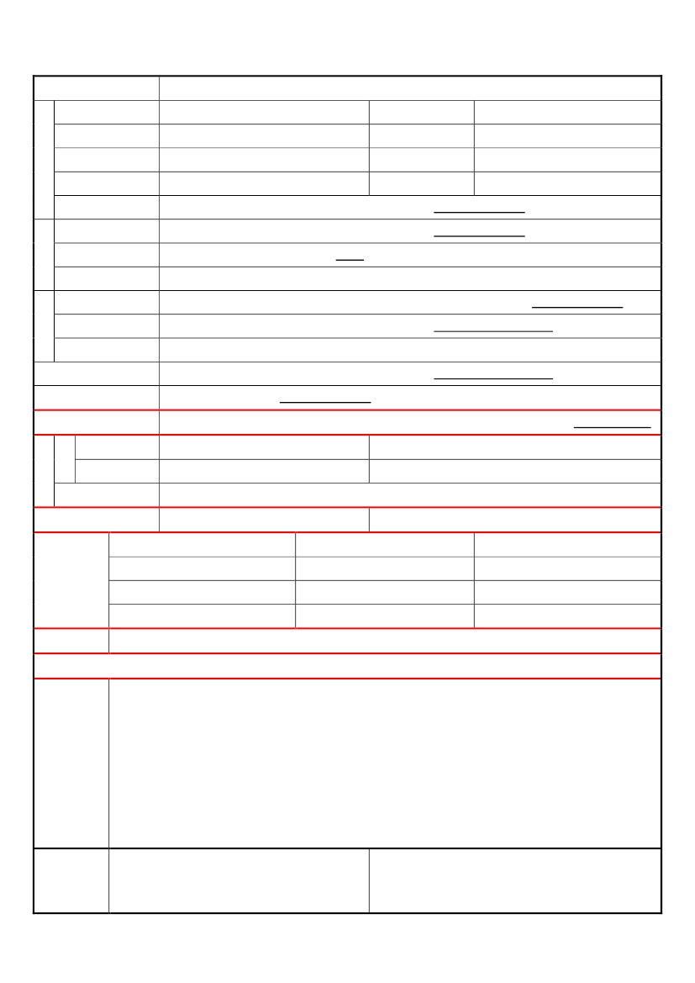
健檢醫療院所名稱：
項
身
一
般
檢
查
頭
頸
部
胸
部
腹
口
視
眼 力
睛
裸
矯
辨
腰
脈
血
皮
淋
甲
其
肺
心
其
目
高
圍
搏
壓
膚
巴 腺
狀 腺
他
部
臟
他
部
腔
視
正
□無異狀
□無異狀
□無異狀
右眼：
右眼：
□無異常
□異常
□未通過
右耳：□通過
□肝腫大 □脾腫大
□其他
□齲齒
□牙週病
□其他
□無異狀
□無異狀
□哮鳴
□囉音
□無異狀
□無異狀
□無異狀
／
□足癬
□淋巴結腫大
□甲狀腺腫大，
級
檢
查
公分 體
次/分
mmHg
□濕疹
檢查日期：
結
重
果
年
月
日
公斤
kg/m²
次/分
／
mmHg
公分 身體質量指數
脈 搏 複 查
血 壓 複 查
□其他
□其他
□呼吸音減弱
□其他
□其他
□心雜音 □心律不整
肌肉、骨、關節
□阻生齒
左眼：
左眼：
左耳：□通過
□缺牙
□其它
色 力
力
聽
□未通過
K/μL
M/μL
K/μL
%

肝功能SGPT：
U/L 空腹血糖SUG：
mg/dL 尿酸UA：
mg/dL 血紅素HB：
mg/dL 平均紅血球容積MCV：
mg/dL 白血球數WBC：
mg/dL 紅血球數RBC：
g/dL 血小板數PLT：
fL 血球容積比HCT：
實驗室
檢驗
肌酸酐CRE：
總膽固醇T-CHO：
三酸甘油脂TG：
尿
液 尿蛋白(UP)：
尿潛血(UOB)：
生理期：□是
□否
胸部 X 光（大片）：
總評
及建議
醫師簽章：
證書字號：
＊請務必加蓋機關印章，否則視同無效。
複診
追蹤
記錄
關心您自己的健康！如醫師總評有建議事項，請自行斟酌回健檢醫院或其他醫院(診所)複診。

